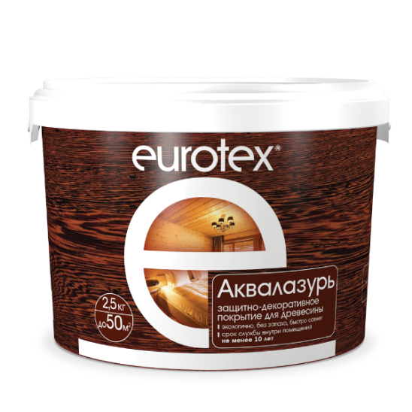
EUROTEX® Аквалазурь®
ЗАЩИТНО-ДЕКОРАТИВНЫЙ ЛАК ДЛЯ ДЕРЕВА

Назначение:
- защита древесины:
- от биопоражений (гниения, плесени, грибка, синевы)
- от УФ-излучения (потемнения, выгорания)
- от атмосферных воздействий
- декоративная отделка под ценные породы дерева

Область применения:
Применяется внутри и снаружи помещений:
- по новым или старым (неокрашенным или очищенным от старого покрытия) деревянным поверхностям
- по материалам на основе древесины (ДВП, ДСП, фанера и др.)

Свойства:
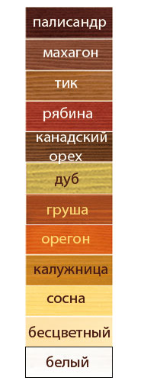
- обеспечивает надежную защиту от биопоражений: содержит трудновымываемый антисептик (высокоэффективную комбинацию фунгицидов)
- обеспечивает максимальную защиту от выгорания: содержит УФ-фильтры UV-A и UV-B диапазонов, УФ-абсорберы и транспарентные нано-пигменты
- глубоко проникает в структуру древесины
- образует эластичное покрытие
- образует паропроницаемое (дышащее) покрытие
- не содержит органических растворителей, не имеет запаха
- быстро сохнет
- подчеркивает природный рисунок древесины

Рекомендации по применению:
Перед применением перемешать.
Наносить, периодически помешивая, на сухую древесину (влажностью не более 15%) при t° окружающего воздуха и поверхности не ниже +5°C кистью, валиком, распылителем или методом окунания.
При обработке пораженной древесины или древесины, ранее окрашенной лакокрасочными материалами, предварительно очистить (отшлифовать, отциклевать, зашкурить) древесину от старых отслаивающихся покрытий, загрязнений, гнилостных повреждений, инородных включений.

Технические данные
Связующее | модифицированные акриловые сополимеры
Методы нанесения | кисть, валик, распыление, облив/окунание
Разбавление | допускается, но не более 10% от общей массы состава
Разбавитель | вода
Температура применения | от +5°С, относительная влажность воздуха менее 80%
Количество слоев: | внутри помещения – 1-2 слоя  снаружи помещения – 2-3 слоя
Расход в 1 слой | для строганой древесины: 1кг на 15-20м²  для пиленой древесины: 1кг на 4-8м²
Время высыхания (при t° +20±2°C) | межслойная сушка – 1 час, полное высыхание -24 часа
Блеск покрытия | полуглянцевый
Цвет | - 12 базовых цветов  - допускается смешивание цветов между собой
Колеровка машинная | бесцветный – по «Колеровочной Карте AКВАТЕКС&EUROTEX»
Колеровка ручная | бесцветный – универсальными колерными пастами TM Dali
Срок службы покрытия (внутри помещений) | не менее 10 лет
Срок службы покрытия (снаружи помещений) | до 3 лет
Очистка инструмента | вода
Хранение и транспортировка | - при t° от +5° до +35°С  - выдерживает однократное нециклическое замораживание на срок до 30 суток
Срок годности | 2 года в заполненной герметичной таре
Фасовка | 0,9; 2,5; 9 кг

